Examen : BREVET DE TECHNICIEN SUPERIEUR | SESSION 2014
Spécialité : APRES-VENTE AUTOMOBILE | Code : AVE4SCP
Épreuve : E4 ANALYSE DES SYSTEMES ET CONTROLE DES PERFORMANCES | Durée : 6h | Coef : 4

BTS AVA

ANALYSE DES SYSTEMES ET CONTROLE DES PERFORMANCES

SYSTÈME DE STATIONNEMENT
PIAGGIO MP3 125
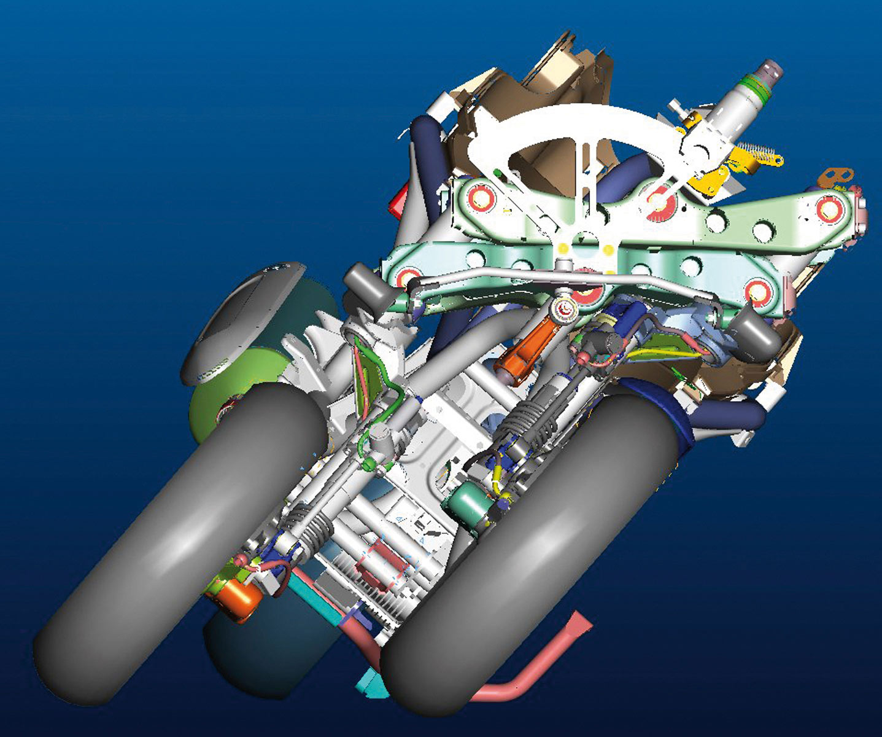
Composition du sujet :
Dossier technique | pages A1/17 à A17/17
Dossier travail | pages B1/15 à B15/15
Dossier réponses | pages C1/9 à C9/9

Il est recommandé de lire la totalité du
dossier technique.
Les différentes parties du sujet sont
indépendantes, mais il est préférable
de suivre la progression proposée pour
bien répondre à la problématique posée.

Le Dossier Réponses est à compléter et à joindre aux feuilles de copie.

Barème / 200 points

Partie 1 – Analyse fonctionnelle du système de stationnement
Questions | 1.1 | 1.2 | 1.3 | 1.4 | 1.5 a | 1.5 b | 1.6
Points | 3 | 2 | 2 | 4 | 3 | 3 | 5
Questions | 1.7 | 1.8 | 1.9 | 1.10 | 1.11 | 1.12 | 1.13 | 1.145 | 1.15 | 1.16
Points | 4 | 2 | 6 | 6 | 5 | 4 | 4 | 3 | 2 | 2 | 60

Partie 2 – Vérification des conditions d’activation du système
Questions | 2.1 | 2.2 | 2.3 | 2.4 | 2.5
Points | 6 | 6 | 6 | 5 | 5 | 28

Partie 3 – Vérification des caractéristiques et des performances du véhicule
Questions | 3.1 | 3.2 | 3.3 | 3.4 | 3.5
Points | 8 | 6 | 4 | 8 | 4 | 30

Partie 4 – Vérification des performances du moteur électrique du motoréducteur
Questions | 4.1 | 4.2 | 4.3 | 4.4 | 4.5 | 4.6 | 4.7 | 4.8
Points | 4 | 5 | 2 | 4 | 3 | 6 | 8 | 2 | 34

Partie 5 – Etude thermodynamique : vérification des paramètres régime moteur et position papillon
Questions | 5.1 | 5.2 | 5.3 | 5.4 | 5.5 | 5.6 | 5.7 | 5.8 | 5.9 | 5.10
Points | 2 | 2 | 4 | 6 | 8 | 6 | 6 | 4 | 4 | 6 | 48

AUCUN DOCUMENT N’EST AUTORISE

